Hästen

Från första början fanns det nästan bara vildhästar, så sent som på 1880-talet. Dem hästarna som var tama hjälpte till att dra vagnar, vagnar med människor och redskap. Nu finns det hästar nästan överallt i världen.

Hästen är ett hovdjur. Den är indelad i olika raser t ex fjording och Islandsponny. Om hästen är ett varmblod så är den snabb och smidig men om den är ett kallblod är den långsam och lugn. Ponnyer brukar vara kallblod.

Mankhöjden på hästen är från 71 cm till 190 cm. Ponnyer brukar vara runt 148 cm mankhöjd.

Hästen äter foder och havre. Främst brukar hästen äta hö och ibland om man åker förbi en hage så brukar man se hästar vara ute och beta på gräs.

Hanen kallas hingst, honan sto och ungen föl. Hästen kan få ungar året runt men den brukar sällan para sig på bete. Hingsten får inte para sig för än den är 3-4 år. Fölet diar under sex månader från stoet. Hästen föder upp ett föl i taget, den kan inte få tvillingar.

[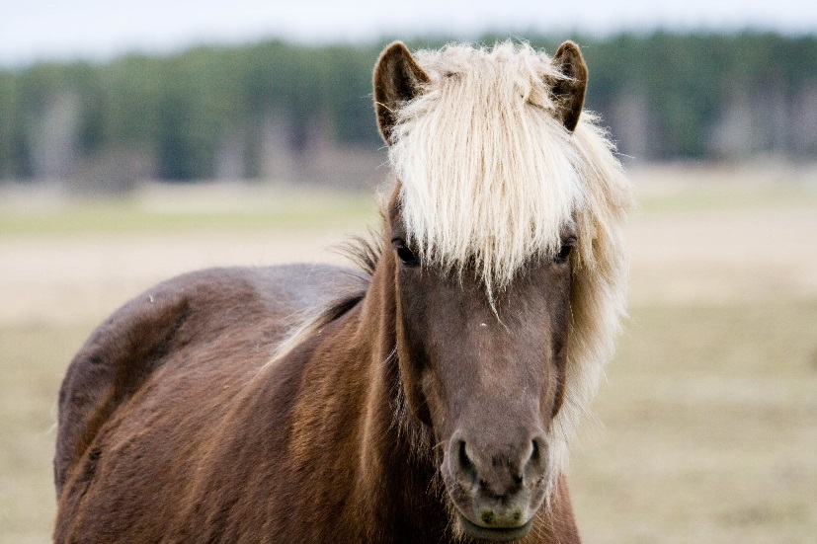](https://www.google.se/url?sa=i&rct=j&q=&esrc=s&source=images&cd=&cad=rja&uact=8&ved=0ahUKEwjfrcb44_bTAhVHkywKHdUpDRQQjRwIBw&url=https://www.fotoakuten.se/gratisbilder_foto-4939.html&psig=AFQjCNFGQNNXhlH3rpkEn3poDnEKlnXOiQ&ust=1495105435726873)KÄLLOR  
svenska-djur.se

ne.se/junior

fotoakuten.se

Av Saga Bursjöö